10.06.2020 (ŚRODA)
TEMAT KOMPLEKSOWY: WAKACJE TUŻ, TUŻ…
TEMAT DNIA: W górach.

OPRACOWAŁY: A.KARBIAK, A. LIBNER, T. UTRATA

1.Lubicie wygibasy? To zapraszam do zabawy:
https://www.youtube.com/watch?v=LNouuY9zrKQ
2.Oglądanie obrazów przedstawiających krajobrazy polskie- prezentacja:
https://www.youtube.com/watch?v=kHg_tid5mP4
Proszę nazwać krajobrazy i wymienić ich cechy charakterystyczne.
3.”Góry”- wysłuchanie wiersza Janiny Porazińskiej. Rozmowa z dziećmi.
Góry, nasze góry
Góry, nasze góry!
Hale, nasze hale!
Kto was zna tak dobrze,
Jako my, górale!
Góry, nasze góry!
Wy, wysokie szczyty!
Kto was przewędrował?
Góral rodowity.
Zadajemy dzieciom pytania o znaczenie pojęć: hale, góral, szczyt.

4. Spójrzcie na mapę i odszukajcie góry.
Na której części Polski się one znajdują?
Jakim kolorem są zaznaczone?
(na dole mapy)

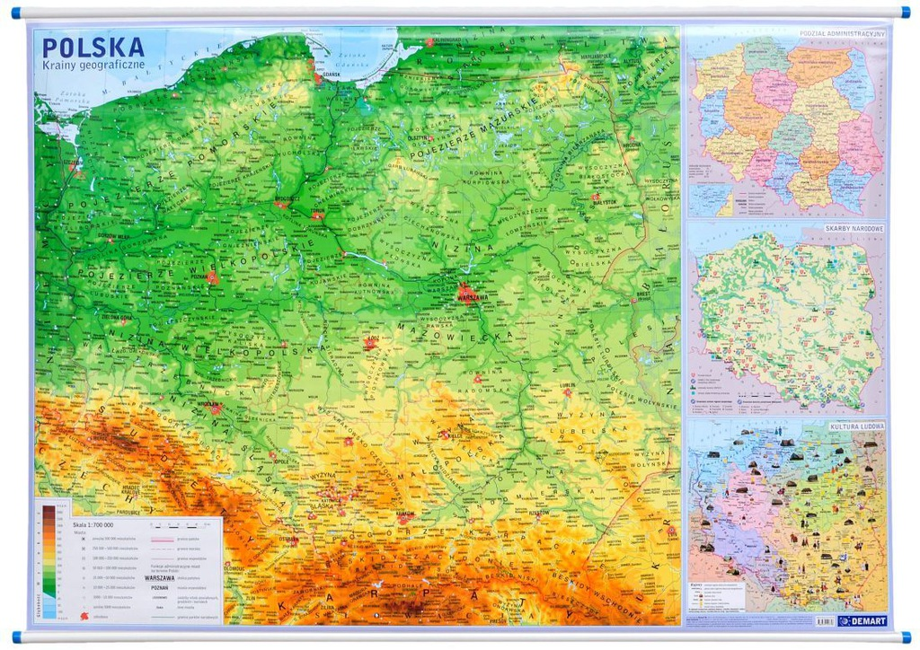

- A może wiecie jak nazywają się polskie góry? (Karpaty, Sudety, Tatry)
- Po czym poznamy, że na pewno jesteście w górach?
- Jak nazywamy potocznie mieszkańców gór?
- Jak nazywa się łąka w górach?
- Jak nazywa się wędzony ser owczy?
- W jaki sposób można w górach spędzać wakacje, co można robić?
-Jakie zwierzęta można niekiedy zobaczyć podczas wędrówek?
5. A teraz zobaczcie jak wygląda kozica- jedno ze zwierząt mieszkających w górach.
https://www.youtube.com/watch?v=R25rp2OeU1k
6. „Skaczące kozice”- zabawa ruchowa
Może potraficie skakać jak kozice? Pokażcie.
(Dz. skaczą a my zadajemy im polecenia np. dwa skoki w lewo, jeden do przodu itp.)
7.„Praca K4.21- wycinanie elementów historyjki obrazkowej. Opowiadanie historyjki. Układanie w prawidłowej kolejności: wyjazd w góry i powrót z gór.
8. Piosenka do walizek i plecaków:
https://www.youtube.com/watch?v=qleKetMP_XQ

Zabawy do piosenki:
- aktywne słuchanie piosenki. Podczas słuchania dzieci stoją i rysują w powietrzu owale. Podczas refrenu-wędrują w dowolnych kierunkach i klaszczą.
9.”Ułóż tak samo”-zabawa dydaktyczna.
Dzieci mają przygotowane litery z WP, podpisy do obrazków(hala, owca, góra, góral. Prezentujemy im obrazki a dzieci wymieniają głoskę, którą słyszą na początku, na końcu i w środku wyrazu. ( głoski wymieniamy np.” r”” ry”, nie „er”
- Pod obrazkami układamy napisy a dzieci próbują z liter ułożyć dany wyraz.

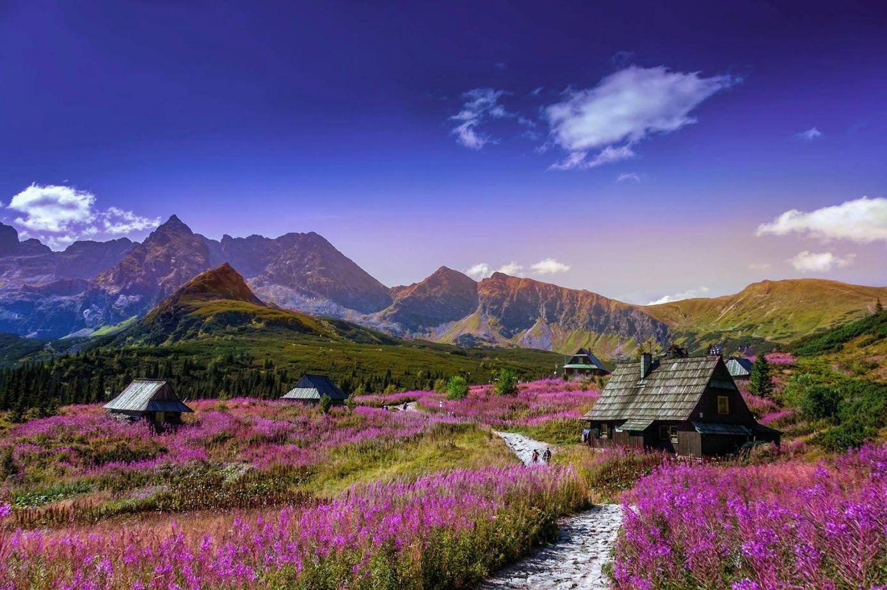

H A L A

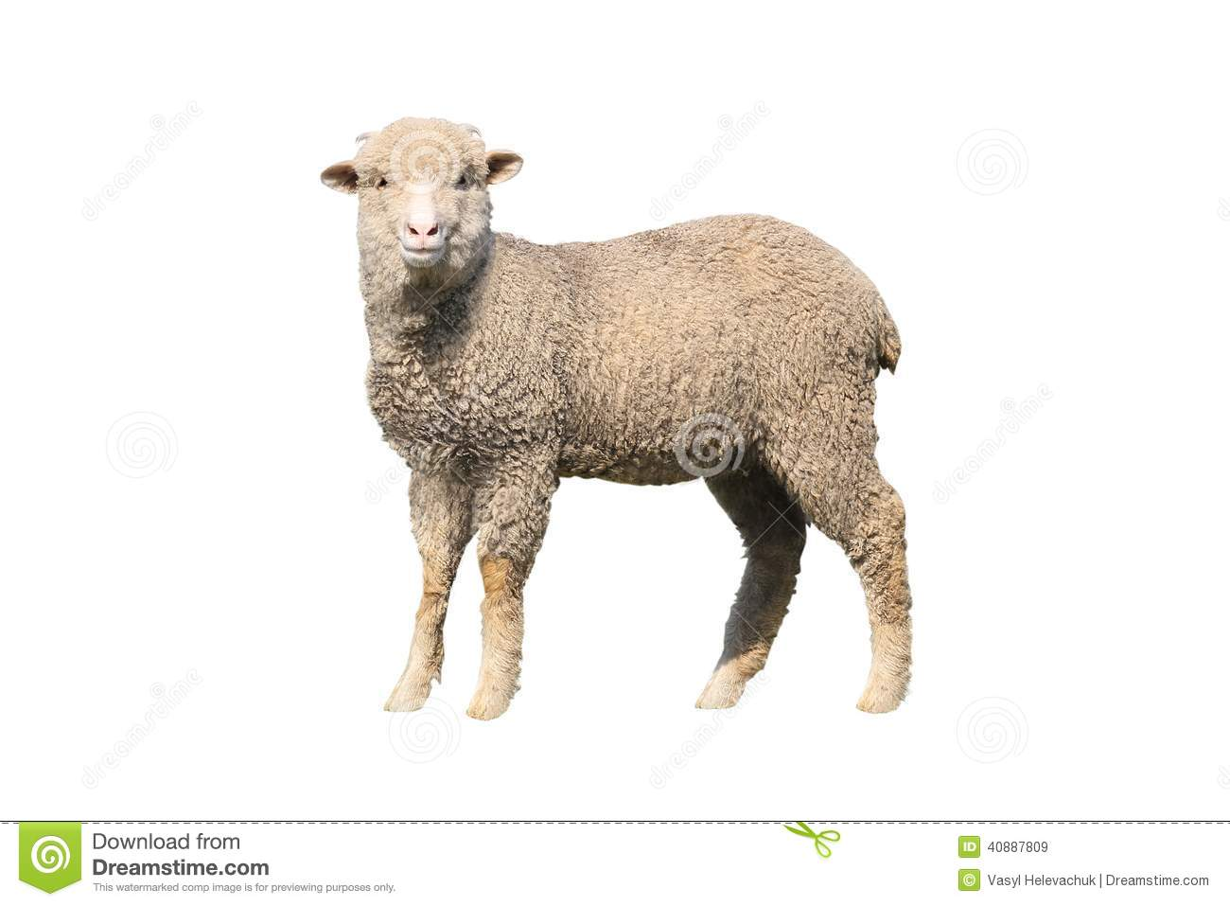

O W C A

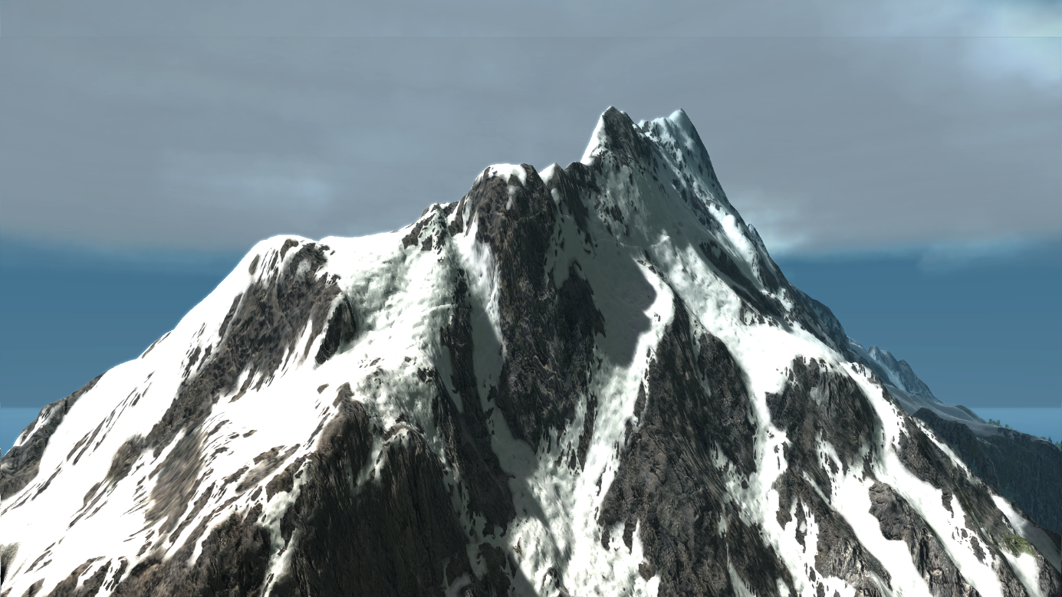

G Ó R A

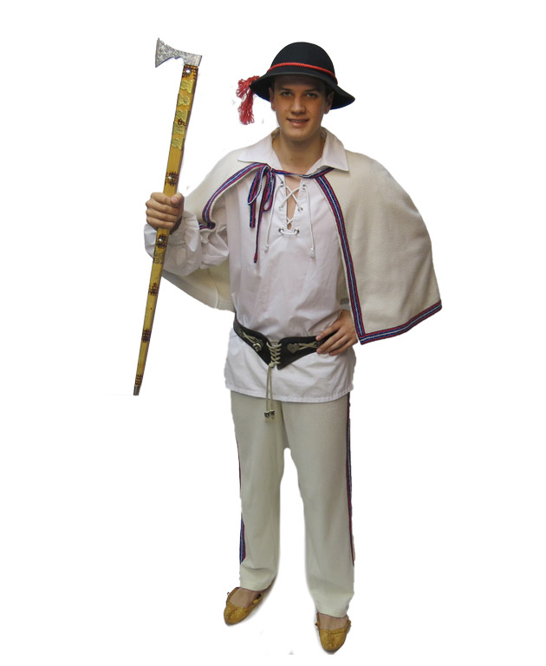

G Ó R A L

PRZYJEMNEJ ZABAWY!

